KRĄG TEMATYCZNY: ZAKŁADY USŁUGOWE
Dzień 34 Temat zajęć: Fryzjer
Cele ogólne:
- zapoznanie z zawodem fryzjera, - wzbogacanie słownictwa o wyrazy związane z pracą fryzjera, - utrwalenie nazw – atrybuty fryzjera, - wypowiadanie się na temat zdjęć, - nazywanie narzędzi, sprzętu, którym posługuje się fryzjer w swojej pracy, - określanie kierunków po prawej , po lewej stronie, nad, pod, - uzupełnianie tekstu z lukami, - kształcenie spostrzegawczości i uwagi, - doskonalenie umiejętności uważnego słuchania, - doskonalenie techniki czytania, - doskonalenie sprawności manualnej oraz koordynacji wzrokowo-ruchowej, - kształtowanie umiejętności uważnego patrzenia (organizowania pola spostrzeżeniowego), - utrwalenie nazw dni tygodnia, nazw miesięcy, - kształtowanie umiejętności posługiwania się kalendarzem.
Cele szczegółowe:
uczeń:
- wie, na czym polega zawód fryzjera, - potrafi wymienić narzędzia, którymi się posługuje fryzjer, - potrafi opowiadać o pracy fryzjera, - wzbogaca słownictwo o wyrazy związane z pracą fryzjera, - wie, jak umówić się na wizytę u fryzjera, - uzupełniania tekst z lukami, - globalnie czyta wyrazy i zdania, - wypowiada się na temat zdjęć, - odpowiada na pytania, - ćwiczy logiczne myślenie, - odpowiada na pytania zdaniem prostym lub złożonym, - wymienia nazwy dni tygodnia, nazwy miesięcy, - umie posługiwać się kalendarzem.
Metody: - oglądowe, czynne, słowne.
Formy pracy: - indywidualna.
Środki dydaktyczne:
- wiersz Fryzjer - zagadka - zdjęcia związane z pracą fryzjera, - piosenka Z wizytą u fryzjera - film Nowa fryzura Victorii - karta pracy
Opis przebiegu zajęć:
1. Popatrz na kartkę z kalendarza i powiedz: - Jaki dzień tygodnia zaznaczono kolorem zielonym? – Który to dzień maja? – Jaki dzień tygodnia był wczoraj? - Jaki dzień tygodnia będzie jutro? - Wymień kolejno nazwy miesięcy w roku. – Wymień kolejno nazwy dni tygodnia.
MAJ 2020

PONIEDZIAŁEK | WTOREK | ŚRODA | CZWARTEK | PIĄTEK | SOBOTA | NIEDZIELA
 |  |  |  | 1 | 2 | 3
4 | 5 | 6 | 7 | 8 | 9 | 10
11 | 12 | 13 | 14 | 15 | 16 | 17
18 | 19 | 20 | 21 | 22 | 23 | 24
25 | 26 | 27 | 28 | 29 | 30 | 31

2. Rozszyfruj zagadkę.
  - Z pomocą nożyczek, szczotki i grzebienia,
wygląd naszych włosów, czaruje i zmienia. (fryzjer)

3. Posłuchaj wiersza Fryzjer
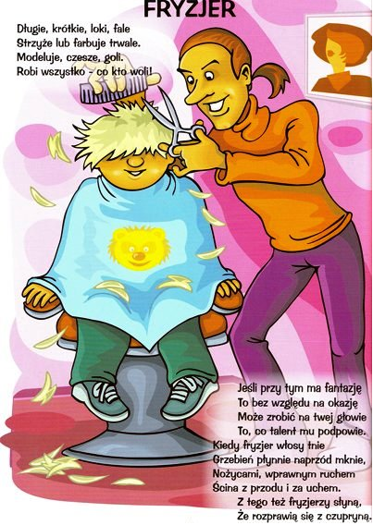

4. Odpowiedz na pytania.
- Jaki zawód jest przedstawiony w wierszu? (fryzjer) - Czy byłeś u fryzjera? - Czy lubisz chodzić do fryzjera? – Jakie przedmioty wykorzystuje w swojej pracy fryzjer? (suszarkę, grzebień, wałek do włosów, nożyczki, szampon, szczotkę, ręcznik).
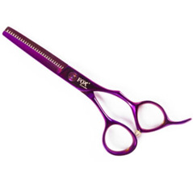 | 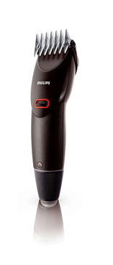 | 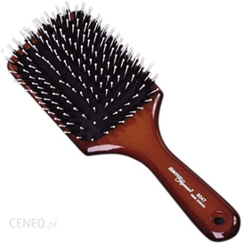
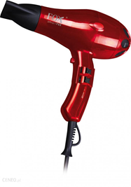 | 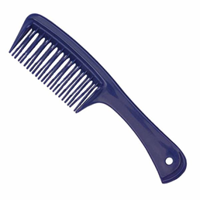 | 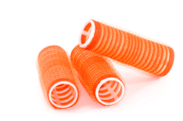
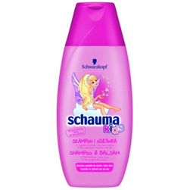 | 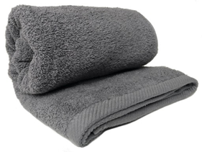 | 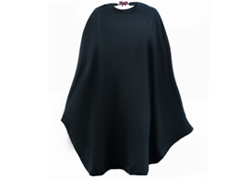

- Co znajduje się nad ręcznikiem? – Co znajduje się pod szczotką? - Co znajduje się po prawej stronie suszarki? – Co znajduje się po prawej stronie grzebienia? - Co znajduje się nad suszarką? - Co znajduje się po lewej stronie maszynki do strzyżenia? – Co znajduje się po lewej stronie ręcznika? - Co znajduje się pod wałkami o włosów?
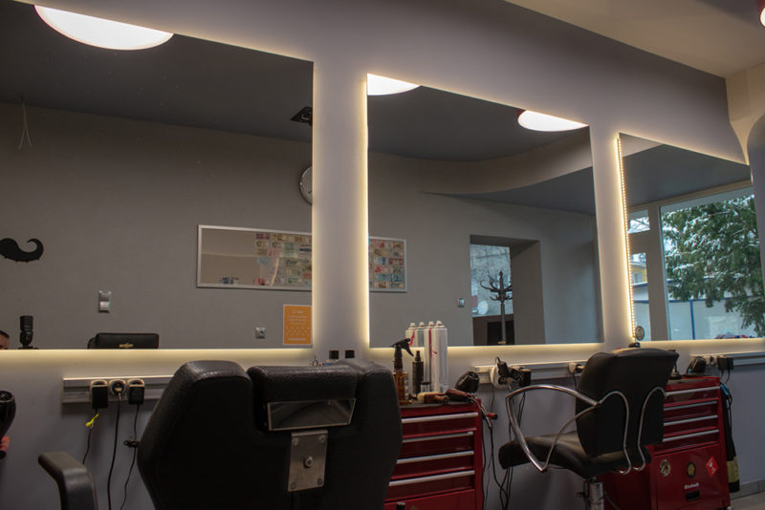
SALON FRYZJERSKI
5. Wysłuchaj piosenki Wizyta u fryzjera
https://www.youtube.com/watch?v=OUDvG9chMEM
6. Oglądnij film Nowa fryzura Victorii
https://www.youtube.com/watch?v=0nu30eeKp6g

7. Odpowiedz na pytanie.
- Czym zajmuje się fryzjer?
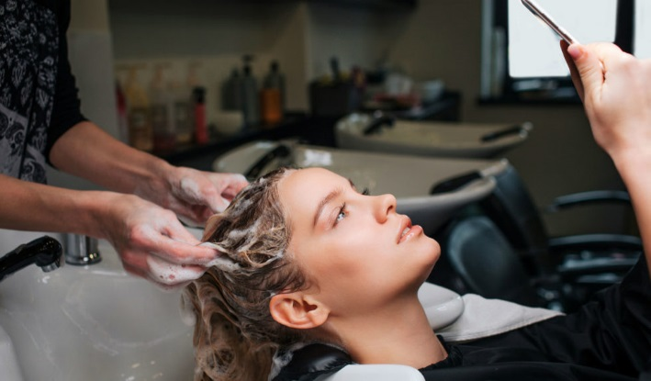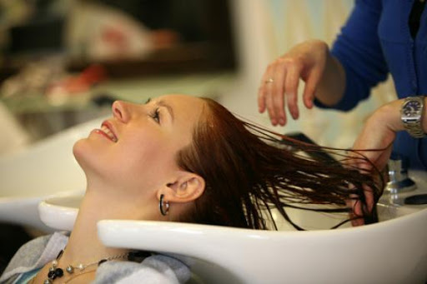
MYCIE GŁOWY
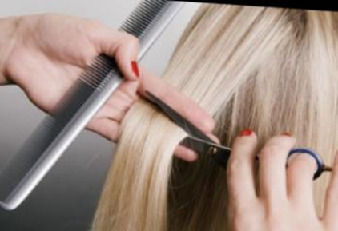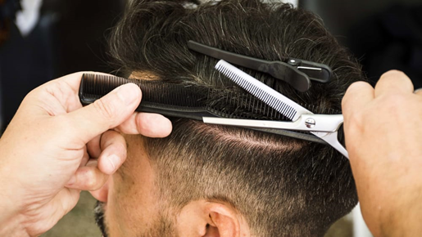
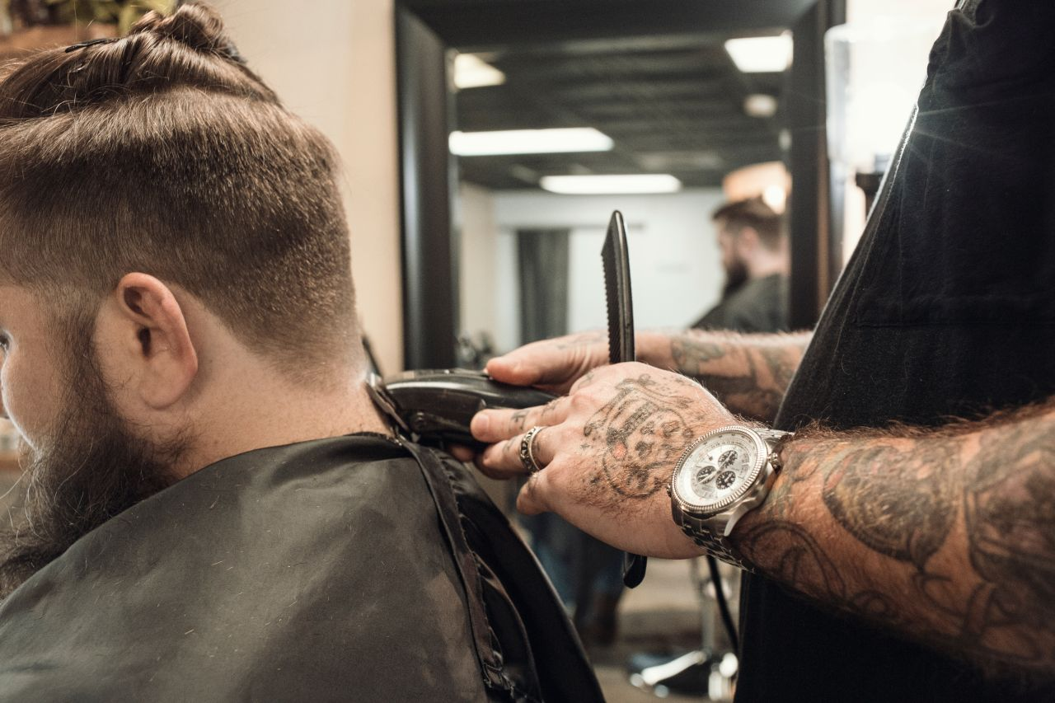
STRZYŻENIE – OBCINANIE WŁOSÓW
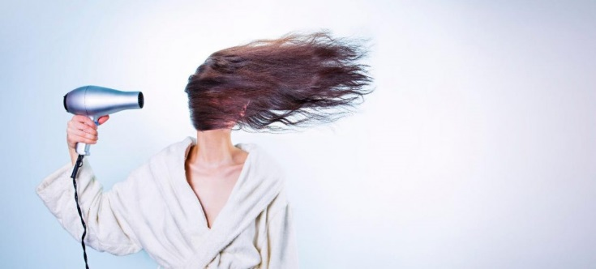
SUSZENIE WŁOSÓW

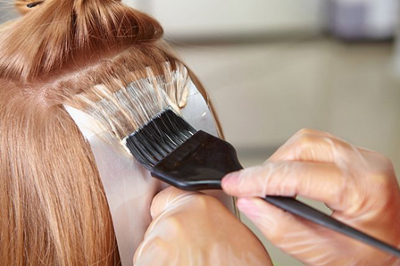
FARBOWANIE WŁOSÓW
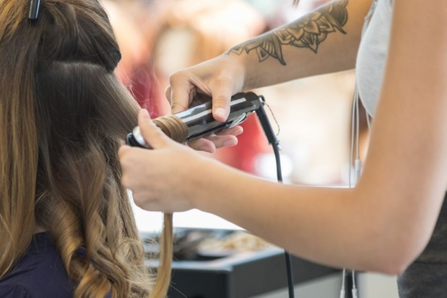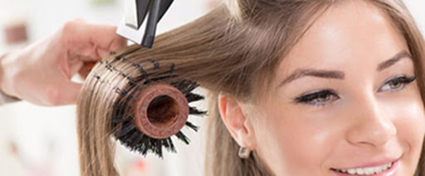
UKŁADANIE WŁOSÓW

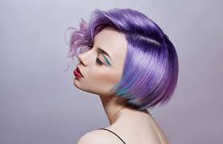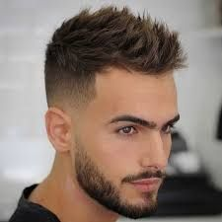
GOTOWE FRYZURY
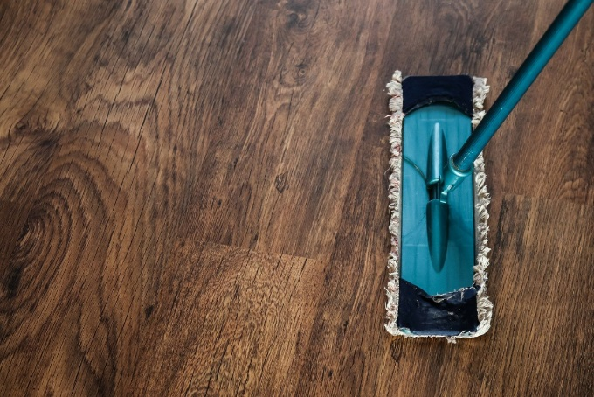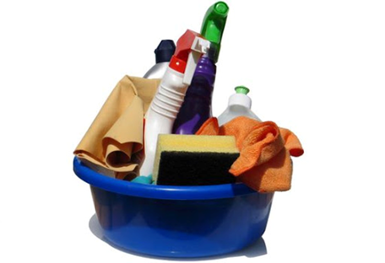
SPRZĄTANIE SALONU FRYZJERSKIEGO
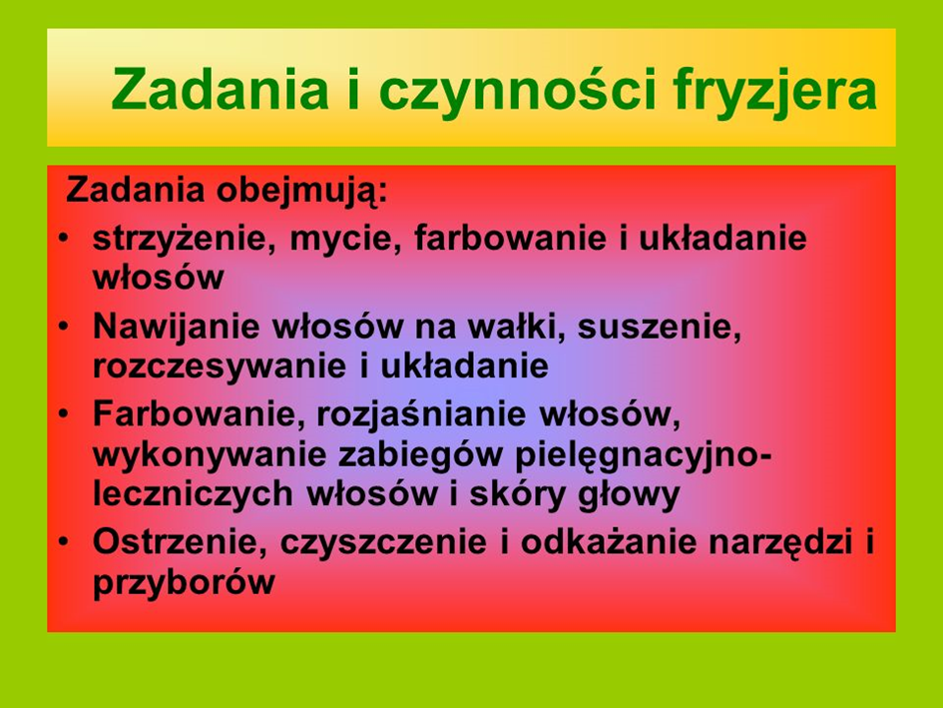
8. Przeczytaj W salonie fryzjerskim
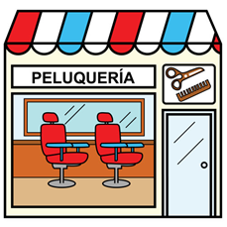
To jest salon fryzjerski.
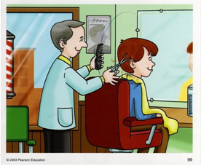
W salonie fryzjerskim pracuje fryzjer.
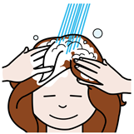
Najpierw fryzjer myje włosy.
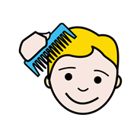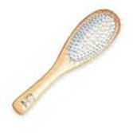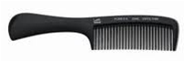
Potem fryzjer czesze włosy. Do czesania służą grzebień i szczotka.
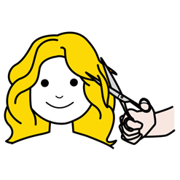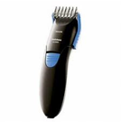
Następnie fryzjer obcina włosy. Do obcinania służą nożyczki i maszynka.
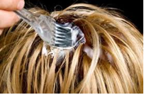
Fryzjer może też pofarbować włosy na inny kolor. Do farbowania służy farba.
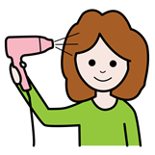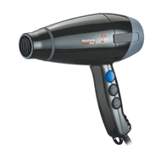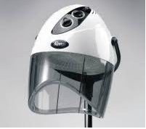
Na koniec fryzjer musi wysuszyć włosy. Włosy suszy się małą lub dużą suszarką fryzjerską.
9. U fryzjera – ćwiczenia ortofoniczne
Fryzjer: myje włosy – szszsz, szszsz, szszsz;
obcina włosy nożyczkami – ciach, ciach, ciach;
strzyże włosy maszynką – wrr, wrr, wrr;
suszy włosy suszarką – szu, szu, szu.

Poniżej karta pracy

KARTA PRACY
1. W puste miejsca wpisz wyrazy z ramki.
FRYZJER * SUSZARKĄ * SZAMPON * NOŻYCZKAMI * MASZYNKĄ
GRZEBIEŃ * SZCZOTKA

W salonie fryzjerskim pracuje ………………………………………………... .
Aby umyć włosy potrzebny jest ………………………………………………. .
Mokre włosy suszy się ………………………………………………………... .
Do czesania włosów służą ……………………………… i …………………… .
Fryzjer obcina włosy …………………………… i ………………………….. .
2. Czym zajmuje się fryzjer? Podkreśl odpowiednie słowa:
strzyże * gotuje * maluje * goli * modeluje * czesze * smaży
farbuje
3. Zaznacz w kalendarzu dzisiejsza datę (11 kwietnia)
MAJ 2020

PONIEDZIAŁEK | WTOREK | ŚRODA | CZWARTEK | PIĄTEK | SOBOTA | NIEDZIELA
 |  |  |  | 1 | 2 | 3
4 | 5 | 6 | 7 | 8 | 9 | 10
11 | 12 | 13 | 14 | 15 | 16 | 17
18 | 19 | 20 | 21 | 22 | 23 | 24
25 | 26 | 27 | 28 | 29 | 30 | 31

- Jaki dzień tygodnia wypada:
  - 13 maja - …………………………………………
  - 16 maja - ………………………………………………….
  - 24 maja - ………………………………………………….
  - 28 maja - ………………………………………………….

4. Dni tygodnia
https://www.matzoo.pl/zerowka/dni-tygodnia_48_340
5. Liczymy miesiące
https://www.matzoo.pl/zerowka/liczymy-miesiace_48_348
6. Pokoloruj obrazek.
